

**Шығыс Қазақстан облысы әкімдігінің 2015 жылғы 22 қыркүйектегі № 245 "Мал шаруашылығы саласындағы мемлекеттік көрсетілетін қызметтер регламенттерін бекіту туралы" қаулысына өзгеріс енгізу туралы**

***Күшін жойған***

Шығыс Қазақстан облысы әкімдігінің 2019 жылғы 15 наурыздағы № 78 қаулысы. Шығыс Қазақстан облысының Әділет департаментінде 2019 жылғы 18 наурызда № 5786 болып тіркелді. Күші жойылды - Шығыс Қазақстан облысы әкімдігінің 2020 жылғы 26 наурыздағы № 97 қаулысымен

      Ескерту. Күші жойылды - Шығыс Қазақстан облысы әкімдігінің 26.03.2020 № 97 қаулысымен (алғашқы ресми жарияланған күнінен кейін күнтізбелік он күн өткен соң қолданысқа енгізіледі).  
      РҚАО-ның ескертпесі.  
      Құжаттың мәтінінде түпнұсқаның пунктуациясы мен орфографиясы сақталған.

      Қазақстан Республикасының 2001 жылғы 23 қаңтардағы "Қазақстан Республикасындағы жергілікті мемлекеттік басқару және өзін-өзі басқару туралы" Заңының 27-бабының 2-тармағына, Қазақстан Республикасының 2013 жылғы 15 сәуірдегі "Мемлекеттік көрсетілетін қызметтер туралы" Заңының 16-бабына, Қазақстан Республикасы Премьер-Министрінің орынбасары – Қазақстан Республикасы Ауыл шаруашылығы министрінің 2019 жылғы 24 қаңтардағы № 30 (Нормативтік құқықтық актілерді мемлекеттік тіркеу тізілімінде тіркелген нөмірі 18246) "Мал шаруашылығы саласындағы мемлекеттік көрсетілетін қызметтер стандарттарын бекіту туралы" Қазақстан Республикасы Ауыл шаруашылығы министрінің 2015 жылғы 28 сәуірдегі 3-2/378 бұйрығына өзгерістер енгізу туралы" бұйрығына сәйкес Шығыс Қазақстан облысының әкімдігі ҚАУЛЫ ЕТЕДІ:

      1. Шығыс Қазақстан облысы әкімдігінің 2015 жылғы 22 қыркүйектегі № 245 (Нормативтік құқықтық актілерді мемлекеттік тіркеу тізілімінде тіркелген нөмірі 4194, 2015 жылғы 30 қарашада "Әділет" ақпараттық-құқықтық жүйесінде, 2015 жылғы 31 желтоқсанда "Дидар", "Рудный Алтай" газеттерінде жарияланған) "Мал шаруашылығы саласындағы мемлекеттік көрсетілетін қызметтер регламенттерін бекіту туралы" қаулысына мынадай өзгеріс енгізілсін:

      аталған қаулымен бекітілген "Асыл тұқымды мал шаруашылығын дамытуды, мал шаруашылығы өнімінің өнімділігін және сапасын арттыруды субсидиялау" мемлекеттік көрсетілетін қызмет регламенті осы қаулыға қосымшаға сәйкес жаңа редакцияда жазылсын.

      2. Облыстың ауыл шаруашылығы басқармасы Қазақстан Республикасының заңнамасында белгіленген тәртіппен:

      1) осы қаулының аумақтық әділет органында мемлекеттік тіркелуін;

      2) осы әкімдік қаулысы мемлекеттік тіркелген күннен бастап күнтізбелік он күн ішінде оның қазақ және орыс тілдеріндегі қағаз және электрондық түрдегі көшірмесінің Қазақстан Республикасы нормативтік құқықтық актілерінің эталондық бақылау банкіне ресми жариялау және енгізу үшін "Республикалық құқықтық ақпарат орталығы" шаруашылық жүргізу құқығындағы республикалық мемлекеттік кәсіпорнына жіберілуін;

      3) осы қаулы мемлекеттік тіркелгеннен кейін күнтізбелік он күн ішінде оның көшірмесінің облыс аумағында таралатын мерзімді баспа басылымдарына ресми жариялауға жіберілуін;

      4) осы қаулының ресми жарияланғаннан кейін Шығыс Қазақстан облысы әкімінің интернет-ресурсында орналастырылуын қамтамасыз етсін.

      3. Осы қаулының орындалуын бақылау облыс әкімінің агроөнеркәсіп кешені мәселелері жөніндегі орынбасарына жүктелсін.

      4. Осы қаулы алғашқы ресми жарияланған күнінен кейін күнтізбелік он күн өткен соң қолданысқа енгізіледі.

|  |
| --- |
| *Шығыс Қазақстан облысының* |
| *әкімі* | *Д. Ахметов* |

|  |  |
| --- | --- |
|  | Шығыс  Қазақстан облысы әкімдігінің  2019 жылғы 15 наурыздағы  № 78 қаулысына қосымша |
|  | Шығыс  Қазақстан облысы әкімдігінің  2015 жылғы 22 қыркүйектегі  № 245 қаулысымен бекітілді |

**"Асыл тұқымды мал шаруашылығын дамытуды, мал шаруашылығы өнімінің өнімділігін және сапасын арттыруды субсидиялау" мемлекеттік көрсетілетін қызмет регламенті**

**1. Жалпы ережелер**

      1. "Асыл тұқымды мал шаруашылығын дамытуды, мал шаруашылығы өнімінің өнімділігін және сапасын арттыруды субсидиялау" мемлекеттік көрсетілетін қызметін (бұдан әрі – мемлекеттік көрсетілетін қызмет) облыстың жергілікті атқарушы органы (бұдан әрі – көрсетілетін қызметті беруші) көрсетеді.

      Өтінішті қабылдау және мемлекеттік қызметті көрсету нәтижесін беру "электрондық үкіметтің" www.egov.kz веб-порталы (бұдан әрі – портал) арқылы жүзеге асырылады.

      2. Мемлекеттік қызметті көрсету нысаны: электрондық (ішінара автоматтандырылған).

      3. Мемлекеттік қызметті көрсету нәтижесі – Қазақстан Республикасы Ауыл шаруашылығы министрінің 2015 жылғы 28 сәуірдегі № 3-2/378 (Нормативтік құқықтық актілерді мемлекеттік тіркеу тізілімінде тіркелген нөмірі 11284) бұйрығымен бекітілген "Асыл тұқымды мал шаруашылығын дамытуды, мал шаруашылығы өнімінің өнімділігін және сапасын арттыруды субсидиялау"мемлекеттік көрсетілетін қызмет стандартының (бұдан әрі – Стандарт) 1-қосымшасына сәйкес нысан бойынша субсидиялар алуға арналған өтінімді қарау нәтижелері туралы хабарлама не көрсетілетін қызметті берушінің Стандарттың 10-тармағында көрсетілген негіздер бойынша бас тарту туралы уәжді жауабы.

      Мемлекеттік қызметті көрсету нәтижесін беру нысаны – электрондық.

      Көрсетілетін қызметті алушыға "жеке кабинетіне" көрсетілетін қызметті берушінің уәкілетті адамының электрондық цифрлық қолтаңбасы (бұдан әрі – ЭЦҚ) қойылған электрондық құжат нысанындағы хабарлама жолданады.

**2. Мемлекеттік қызмет көрсету процесінде көрсетілетін қызметті берушінің құрылымдық бөлімшелерінің (қызметкерлерінің) іс-қимыл тәртібін сипаттау**

      4. Мемлекеттік қызмет көрсету бойынша рәсімді (іс-қимылды) бастауға көрсетілетін қызметті алушының Стандарттың 9-тармағына сәйкес көрсетілетін қызметті алушының ЭЦҚ-сымен куәландырылған электрондық құжат нысанында құжаттарды ұсынуы негіз болып табылады.

      5. Мемлекеттік қызмет көрсету процесінің құрамына кіретін рәсімдердің (іс-қимылдардың) мазмұны, орындалу ұзақтығы:

      Асыл тұқымды мал шаруашылығын дамыту бағыты бойынша субсидия алу үшін:

      1-іс-қимыл – өтінімдер Қазақстан Республикасы Премьер-Министрінің орынбасары – Қазақстан Республикасы Ауыл шаруашылығы министрінің 2018 жылғы 15 маусымдағы № 256 (Нормативтік құқықтық актілерді мемлекеттік тіркеу тізілімінде тіркелген нөмірі 17306) "Асыл тұқымды мал шаруашылығын дамытуды, мал шаруашылығының өнімділігін және өнім сапасын арттыруды субсидиялау қағидаларын бекіту туралы" бұйрығымен бекітілген Асыл тұқымды мал шаруашылығын дамытуды, мал шаруашылығының өнімділігін және өнім сапасын арттыруды субсидиялау қағидаларының (бұдан әрі – Қағидалар) 2-қосымшасында көрсетілген өлшемшарттарды ескере отырып, ақпараттық-талдау жүйесіне (бұдан әрі – АТЖ) енгізілген деректерді өңдеу нәтижелері бойынша АТЖ-да қалыптастырылады. АТЖ көрсетілетін қызметті алушы өтінімде көрсеткен деректердің бар-жоғын салыстырып тексереді.

      Көрсетілетін қызметті алушының деректері осы Қағидалардың 2-қосымшасында көрсетілген өлшемшарттарға сәйкес келмеген жағдайда, АТЖ өтінім қалыптастырмайды.

      Көрсетілетін қызметті алушының ЭЦҚ-сы қойылған электрондық өтінім автоматты түрде аудан (облыстық маңызы бар қала) бөліміне өңдеу үшін жолданады;

      2-іс-қимыл – аудан (облыстық маңызы бар қала) бөлімінің көрсетілетін қызметті алушының өтінімі осы Қағидалардың 2-қосымшасына сәйкес өлшемшарттарға сәйкес келген жағдайда, өтінімді АТЖ арқылы көрсетілетін қызметті берушіге жолдауы. Орындалу ұзақтығы – 1 (бір) жұмыс күні ішінде;

      3-іс-қимыл – көрсетілетін қызметті берушінің көрсетілетін қызметті алушыға АТЖ арқылы Стандарттың 1-қосымшасына сәйкес нысан бойынша өтінімнің мақұлданғаны туралы хабарлама жолдауы. Орындалу ұзақтығы – өтінім келіп түскеннен кейін 1 (бір) жұмыс күні ішінде.

      Көрсетілетін қызметті беруші субсидиялау бағыты және ай бойынша қаражат болған жағдайда, өтінім мақұлданған сәттен бастап 1 (бір) жұмыс күні ішінде өтінімдердің келіп түсу хронологиясын ескере отырып, осы Қағидалардың 8-қосымшасына сәйкес облыс бойынша жиынтық акт қалыптастырады және ақы төлеуге жолдайды.

      Асыл тұқымды мал шаруашылығын дамыту бағыттары бойынша тиесілі бюджеттік субсидияларды көрсетілетін қызметті алушылардың банктік шоттарына аударуды көрсетілетін қызметті беруші аумақтық қазынашылық бөлімшесіне ай бойынша қаражат болған жағдайда және көрсетілетін қызметті алушы Қазынашылық ақпарат жүйесінде тіркелген жағдайда, 1 (бір) жұмыс күні ішінде екі данада төлем шоттарының тізілімін және төлем шоттарын беру жолымен жүзеге асырады.

      Мал шаруашылығы өнімінің өнімділігін және сапасын арттыру бағыты бойынша субсидиялар алу үшін:

      1-іс-қимыл – өтінімдер осы Қағидалардың 3-қосымшасында көрсетілген өлшемшарттарды ескере отырып, АТЖ-ға енгізілген деректерді пысықтау нәтижелері бойынша АТЖ-да қалыптастырылады.

      Көрсетілетін қызметті алушының ЭЦҚ-сы қойылған электрондық өтінім автоматты түрде аудан (облыстық маңызы бар қала) бөліміне өңдеу үшін жолданады;

      2-іс-қимыл – аудан (облыстық маңызы бар қала) бөлімінің көрсетілетін қызметті алушының өтінімін осы Қағидалардың 6 және 8-тармақтарында көрсетілген талаптарға сәйкестігі тұрғысынан салыстырып тексереді, сондай-ақ, өтінімде көрсетілген деректерді АТЖ-да тіркелген құжаттармен салыстырып тексеруді жүзеге асырады және көрсетілген деректер сәйкес келген жағдайда, өтінім АТЖ арқылы көрсетілетін қызметті берушіге жолданады. Орындалу ұзақтығы – өтінімді алған сәттен бастап 1 (бір) жұмыс күні ішінде.

      Осы Қағидалардың 6 және 8-тармақтарында көрсетілген талаптарға сәйкессіздік және өтінімде көрсетілген ақпараттың қоса тіркелген құжаттардағы ақпаратпен сәйкессіздігі анықталған жағдайда, аудан (облыстық маңызы бар қала) бөлімі көрсетілетін қызметті алушыға көрсетілген мерзім ішінде бас тарту себептерін көрсете отырып, АТЖ арқылы электрондық түрде осы Қағидалардың 7-қосымшасына сәйкес нысан бойынша хабарлама жолдайды;

      3-іс-қимыл – көрсетілетін қызметті берушінің көрсетілетін қызметті алушыға АТЖ арқылы Стандарттың 1-қосымшасына сәйкес нысан бойынша өтінімнің мақұлданғаны туралы хабарлама жолдауы. Орындалу ұзақтығы – өтінім келіп түскеннен кейін 1 (бір) жұмыс күні ішінде.

      Көрсетілетін қызметті беруші субсидиялау бағыты және ай бойынша қаражат болған жағдайда, өтінім мақұлданған сәттен бастап 1 (бір) жұмыс күні ішінде өтінімдердің келіп түсу хронологиясын ескере отырып, осы Қағидалардың 8-қосымшасына сәйкес облыс бойынша жиынтық акт қалыптастырады және ақы төлеуге жолдайды.

      Мал шаруашылығы өнімінің өнімділігін және сапасын арттыру бағыттары бойынша тиесілі бюджеттік субсидияларды көрсетілетін қызметті алушылардың банктік шоттарына аударуды көрсетілетін қызметті беруші аумақтық қазынашылық бөлімшесіне ай бойынша қаражат болған жағдайда және көрсетілетін қызметті алушы Қазынашылық ақпарат жүйесінде тіркелген жағдайда, 1 (бір) жұмыс күні ішінде екі данада төлем шоттарының тізілімін және төлем шоттарын беру жолымен жүзеге асырады.

      Мемлекеттік қызметті көрсету мерзімі – 2 (екі) жұмыс күні.

      6. Асыл тұқымды мал шаруашылығын дамыту бағыты бойынша:

      Осы Регламенттің 5 тармағында көрсетілген 1-іс-қимыл бойынша мемлекеттік қызмет көрсету рәсімінің (іс-қимылдың) нәтижесі көрсетілетін қызметті алушы берген өтінім болып табылады, ол осы Регламенттің 5 тармағында көрсетілген 2-іс-қимылды орындауды бастау үшін негіз болады.

      Осы Регламенттің 5 тармағында көрсетілген 2-іс-қимылдың нәтижесі аудан (облыстық маңызы бар қала) бөлімінің көрсетілетін қызметті алушының АТЖ арқылы көрсетілетін қызметті берушіге жолдаған өтінімі болып табылады, ол осы Регламенттің 5 тармағында көрсетілген 3-іс-қимылды орындау үшін негіз болады.

      Осы Регламенттің 5 тармағында көрсетілген 3-іс-қимылдың нәтижесі көрсетілетін қызметті берушінің көрсетілетін қызметті алушыға АТЖ арқылы өтінімнің мақұлданғаны туралы хабарламажолдауы болып табылады.

      Мал шаруашылығы өнімінің өнімділігін және сапасын арттыру бағыты бойынша:

      Осы Регламенттің 5 тармағында көрсетілген 1-іс-қимыл бойынша мемлекеттік қызмет көрсету рәсімінің (іс-қимылдың) нәтижесі көрсетілетін қызметті алушы берген өтінім болып табылады, ол осы Регламенттің 5 тармағында көрсетілген 2-іс-қимылды орындауды бастау үшін негіз болады.

      Осы Регламенттің 5 тармағында көрсетілген 2-іс-қимылдың нәтижесі аудан (облыстық маңызы бар қала) бөлімінің көрсетілетін қызметті алушының талаптарға сәйкестігі тұрғысынан салыстырып тексерілген және АТЖ арқылы көрсетілетін қызметті берушіге жолдаған өтінімі болып табылады, ол осы Регламенттің 5 тармағында көрсетілген 3-іс-қимылды орындау үшін негіз болады.

      Осы Регламенттің 5 тармағында көрсетілген 3-іс-қимылдың нәтижесі көрсетілетін қызметті берушінің көрсетілетін қызметті алушыға АТЖ арқылы өтінімнің мақұлданғаны туралы хабарламажолдауы болып табылады.

**3. Мемлекеттік қызмет көрсету процесінде көрсетілетін қызметті берушінің құрылымдық бөлімшелерінің (қызметкерлерінің) өзара іс-қимыл тәртібін сипаттау**

      7. Мемлекеттік қызмет көрсету процесіне қатысатын көрсетілетін қызметті берушінің құрылымдық бөлімшелерінің (қызметкерлерінің) тізбесі:

      1) аудан (облыстық маңызы бар қала) бөлімі;

      2) көрсетілетін қызметті беруші.

      8. Мемлекеттік қызметті көрсету үшін қажетті рәсімдердің (іс қимылдардың) сипаттамасы:

      Асыл тұқымды мал шаруашылығын дамыту бағыты бойынша субсидия алу үшін:

      1) өтінім осы Қағидалардың 2-қосымшасында көрсетілген өлшемшарттарды ескере отырып, АТЖ-ға енгізілген деректерді өңдеу нәтижелері бойынша АТЖ-да қалыптастырылады. АТЖ көрсетілетін қызметті алушы өтінімде көрсеткен деректердің бар-жоғын салыстырып тексереді.

      Көрсетілетін қызметті алушының деректері осы Қағидалардың 2-қосымшасында көрсетілген өлшемшарттарға сәйкес келмеген жағдайда, АТЖ өтінім қалыптастырмайды.

      Көрсетілетін қызметті алушының ЭЦҚ-сы қойылған электрондық өтінім автоматты түрде аудан (облыстық маңызы бар қала) бөліміне өңдеу үшін жолданады;

      2) аудан (облыстық маңызы бар қала) бөлімінің көрсетілетін қызметті алушының өтінімі осы Қағидалардың 2-қосымшасына сәйкес өлшемшарттарға сәйкес келген жағдайда, өтінімді АТЖ арқылы көрсетілетін қызметті берушіге жолдауы. Орындалу ұзақтығы – 1 (бір) жұмыс күні ішінде;

      3) көрсетілетін қызметті берушінің көрсетілетін қызметті алушыға АТЖ арқылы Стандарттың 1-қосымшасына сәйкес нысан бойынша өтінімнің мақұлданғаны туралы хабарлама жолдауы. Орындалу ұзақтығы – өтінім келіп түскеннен кейін 1 (бір) жұмыс күні ішінде.

      Көрсетілетін қызметті беруші субсидиялау бағыты және ай бойынша қаражат болған жағдайда, өтінім мақұлданған сәттен бастап 1 (бір) жұмыс күні ішінде өтінімдердің келіп түсу хронологиясын ескере отырып, осы Қағидалардың 8-қосымшасына сәйкес облыс бойынша жиынтық акт қалыптастырады және ақы төлеуге жолдайды.

      Асыл тұқымды мал шаруашылығын дамыту бағыттары бойынша тиесілі бюджеттік субсидияларды көрсетілетін қызметті алушылардың банктік шоттарына аударуды көрсетілетін қызметті беруші аумақтық қазынашылық бөлімшесіне ай бойынша қаражат болған жағдайда және көрсетілетін қызметті алушы Қазынашылық ақпарат жүйесінде тіркелген жағдайда, 1 (бір) жұмыс күні ішінде екі данада төлем шоттарының тізілімін және төлем шоттарын беру жолымен жүзеге асырады.

      Мал шаруашылығы өнімінің өнімділігін және сапасын арттыру бағыты бойынша субсидиялар алу үшін:

      1) өтінімдер осы Қағидалардың 3-қосымшасында көрсетілген өлшемшарттарды ескере отырып, АТЖ-ға енгізілген деректерді пысықтау нәтижелері бойынша АТЖ-да қалыптастырылады.

      Көрсетілетін қызметті алушының ЭЦҚ-сы қойылған электрондық өтінім автоматты түрде аудан (облыстық маңызы бар қала) бөліміне өңдеу үшін жолданады;

      2) аудан (облыстық маңызы бар қала) бөлімінің көрсетілетін қызметті алушының өтінімін осы Қағидалардың 6 және 8-тармақтарында көрсетілген талаптарға сәйкестігі тұрғысынан салыстырып тексереді, сондай-ақ, өтінімде көрсетілген деректерді АТЖ-да тіркелген құжаттармен салыстырып тексеруді жүзеге асырады және көрсетілген деректер сәйкес келген жағдайда, өтінім АТЖ арқылы көрсетілетін қызметті берушіге жолданады. Орындалу ұзақтығы – өтінімді алған сәттен бастап 1 (бір) жұмыс күні ішінде.

      Осы Қағидалардың 6 және 8-тармақтарында көрсетілген талаптарға сәйкессіздік және өтінімде көрсетілген ақпараттың қоса тіркелген құжаттардағы ақпаратпен сәйкессіздігі анықталған жағдайда, аудан (облыстық маңызы бар қала) бөлімі көрсетілетін қызметті алушыға көрсетілген мерзім ішінде бас тарту себептерін көрсете отырып, АТЖ арқылы электрондық түрде осы Қағидалардың 7-қосымшасына сәйкес нысан бойынша хабарлама жолдайды;

      3) көрсетілетін қызметті берушінің көрсетілетін қызметті алушыға АТЖ арқылы Стандарттың 1-қосымшасына сәйкес нысан бойынша өтінімнің мақұлданғаны туралы хабарлама жолдауы. Орындалу ұзақтығы – өтінім келіп түскеннен кейін 1 (бір) жұмыс күні ішінде.

      Көрсетілетін қызметті беруші субсидиялау бағыты және ай бойынша қаражат болған жағдайда, өтінім мақұлданған сәттен бастап 1 (бір) жұмыс күні ішінде өтінімдердің келіп түсу хронологиясын ескере отырып, осы Қағидалардың 8-қосымшасына сәйкес облыс бойынша жиынтық акт қалыптастырады және ақы төлеуге жолдайды.

      Мал шаруашылығы өнімінің өнімділігін және сапасын арттыру бағыттары бойынша тиесілі бюджеттік субсидияларды көрсетілетін қызметті алушылардың банктік шоттарына аударуды көрсетілетін қызметті беруші аумақтық қазынашылық бөлімшесіне ай бойынша қаражат болған жағдайда және көрсетілетін қызметті алушы Қазынашылық ақпарат жүйесінде тіркелген жағдайда, 1 (бір) жұмыс күні ішінде екі данада төлем шоттарының тізілімін және төлем шоттарын беру жолымен жүзеге асырады.

**4. Мемлекеттік қызмет көрсету процесінде ақпараттық жүйелерді қолданудың өзара іс қимыл тәртібін сипаттау**

      9. Портал арқылы мемлекеттік қызмет көрсету кезінде жүгіну тәртібі және көрсетілетін қызметті алушы мен көрсетілетін қызметті беруші рәсімдерінің (іс-қимылдарының) реттілігі:

      1) көрсетілетін қызметті алушы порталда тіркеуді жеке /бизнес сәйкестендіру нөмірінің (бұдан әрі – ЖСН/БСН), сондай-ақ парольдің көмегімен жүзеге асырады (порталда тіркелмеген көрсетілетін қызметті алушылар үшін жүзеге асырылады);

      2) 1-процесс – қызметті алу үшін көрсетілетін қызметті алушының ЖСН/БСН және парольді порталға енгізу процесі (авторландыру процесі);

      3) 1-шарт – тіркелген көрсетілетін қызметті алушы туралы деректердің түпнұсқалығын ЖСН/БСН және пароль арқылы порталда тексеру;

      4) 2-процесс – көрсетілетін қызметті алушының деректерінде бұзушылықтар болуына байланысты порталдың авторландырудан бас тарту туралы хабарлама қалыптастыруы;

      5) 3-процесс – көрсетілетін қызметті алушының осы Регламентте көрсетілген қызметті таңдауы, қызмет көрсету үшін сұраным нысанын экранға шығаруы және оның құрылымы мен форматтық талаптарын ескере отырып, көрсетілетін қызметті алушының нысанды толтыруы (деректерді енгізуі), сұраным нысанына Стандарттың 9-тармағында көрсетілген қажетті құжаттардың көшірмелерін электрондық түрде тіркеуі, сондай-ақ көрсетілетін қызметті алушының сұранымды куәландыру (қол қою) үшін ЭЦҚ тіркеу куәлігін таңдауы;

      6) 2-шарт – порталда ЭЦҚ тіркеу куәлігінің қолданылу мерзімін және кері қайтарылған (күші жойылған) тіркеу куәліктерінің тізімінде болмауын, сондай-ақ сәйкестендіру деректерінің (сұранымда көрсетілген ЖСН/БСН мен ЭЦҚ тіркеу куәлігінде көрсетілген ЖСН/БСН арасындағы) сәйкестігін тексеру;

      7) 4-процесс – көрсетілетін қызметті алушының ЭЦҚ-сының түпнұсқалығы расталмауына байланысты сұратылатын қызметті көрсетуден бас тарту туралы хабарлама қалыптастыру;

      8) 5-процесс – көрсетілетін қызметті берушінің сұранымды өңдеуі үшін көрсетілетін қызметті алушының ЭЦҚ-сымен куәландырылған (қол қойылған) электрондық құжатты (көрсетілетін қызметті алушының сұранымын) электрондық үкіметтің өңірлік шлюзінің автоматтандырылған жұмыс орнына (бұдан әрі - ЭҮӨШ АЖО) ЭҮШ арқылы жолдау;

      9) 3-шарт – көрсетілетін қызметті берушінің көрсетілетін қызметті алушы қоса берген құжаттардың сәйкестігін тексеруі;

      10) 6-процесс – көрсетілетін қызметті алушының құжаттарында бұзушылықтар болуына байланысты сұратылатын қызметті көрсетуден бас тарту туралы хабарлама қалыптастыру;

      11) 7-процесс – көрсетілетін қызметті алушының портал қалыптастырған мемлекеттік қызмет нәтижесін (электрондық құжат нысанындағы хабарлама) алуы. Мемлекеттік қызмет көрсету нәтижесі көрсетілетін қызметті алушының "жеке кабинетіне" көрсетілетін қызметті берушінің уәкілетті адамының ЭЦҚ-сымен куәландырылған электрондық құжат нысанында жолданады.

      Портал арқылы мемлекеттік қызмет көрсету кезінде қамтылған ақпараттық жүйелердің функционалдық өзара іс-қимыл диаграммасы осы Регламенттің 1 қосымшасында көрсетілген.

      10. Мемлекеттік қызмет көрсету процесінде рәсімдер (іс-қимылдар) реттілігінің, көрсетілетін қызметті берушінің құрылымдық бөлімшелерінің (қызметкерлерінің) өзара іс-қимылдарының толық сипаттамасы, сондай-ақ мемлекеттік қызмет көрсету процесінде ақпараттық жүйелерді қолдану тәртібінің сипаттамасы осы Регламенттің 2 қосымшасына сәйкес мемлекеттік қызмет көрсетудің бизнес-процестерінің анықтамалығында көрсетіледі. Мемлекеттік қызмет көрсетудің бизнес-процестерінің анықтамалығы "электрондық үкіметтің" веб-порталында, көрсетілетін қызметті берушінің интернет-ресурсында орналастырылады.

|  |  |
| --- | --- |
|  | "Асыл тұқымды мал  шаруашылығын дамытуды, мал  шаруашылығы өнімінің  өнімділігін және сапасын  арттыруды субсидиялау"  мемлекеттік көрсетілетін қызмет  регламентіне қосымша |

**Портал арқылы мемлекеттік қызмет көрсету кезінде қамтылған ақпараттық жүйелердің функционалдық өзара іс-қимыл диаграммасы**

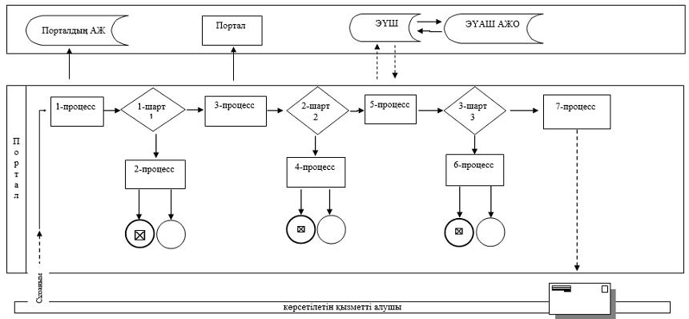

**Шартты белгілер:**

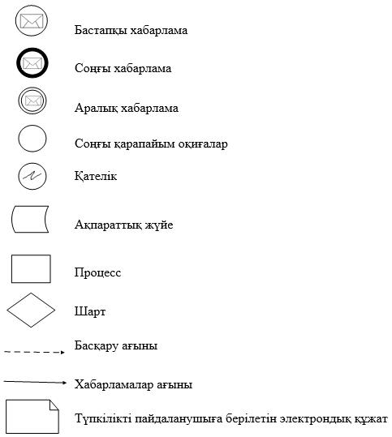

|  |  |
| --- | --- |
|  | "Асыл тұқымды мал  шаруашылығын дамытуды, мал  шаруашылығы өнімінің  өнімділігін және сапасын  арттыруды субсидиялау"  мемлекеттік көрсетілетін қызмет  регламентіне 2 қосымша |

**"Асыл тұқымды мал шаруашылығын дамытуды, мал шаруашылығы өнімінің өнімділігін және сапасын арттыруды субсидиялау" мемлекеттік қызметін көрсетудің бизнес-процестерінің анықтамалығы**

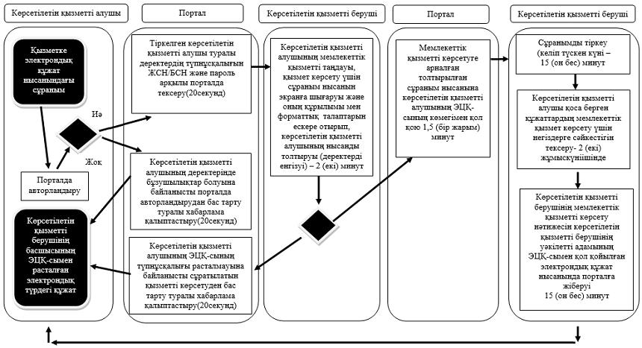

**Шартты белгілер:**

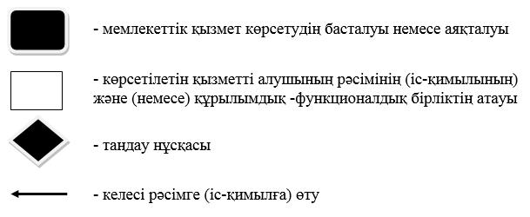

© 2012. Қазақстан Республикасы Әділет министрлігінің «Қазақстан Республикасының Заңнама және құқықтық ақпарат институты» ШЖҚ РМК